**Муниципальное бюджетное общеобразовательное учреждение**

**средняя общеобразовательная школа с. Акша**

**Исследовательская работа**

**Тема: Вот моя деревня…**

**(Об архитектуре Акши)**

**Автор: Потапов Валерий Сергеевич 10-а класс**

**Руководитель: Лукина Ольга Афанасьевна, учитель МХК**

**С. Акша, Забайкальский край**

**2015г.**

**Содержание**

**Введение……………………………………………………………3**

**1. Природный ландшафт, организация застройки села**

**и жилого пространства …………………………………………4**

**2.«Дом жилой» с. Акша, ул. Ленина, 76………………………...6**

**3.«Дом жилой», ул. Октябрьская,7……………………………...9**

**Заключение ………………………………………………………12**

**Литература…………………………………………………………13**

**Введение**

Родина. Для каждого человека это слово имеет определенный смысл. Для нас это, прежде всего наша  страна, село в котором мы родились  и живем. Пройдет еще немного времени и многие события из жизни нашего села будут безвозвратно потеряны, поскольку не останется людей могущих рассказать нам о том времени, в котором они родились и жили. На карте нашей страны много сел, о которых мы сейчас знаем только по воспоминаниям старожилов, о них практически не осталось никаких сведений кроме их названия. Изучение истории родного края и своего народа для человека полезна и поучительна.

        Малая родина дает человеку гораздо больше, чем он в состоянии осознать.     Наша малая Родина – это село Акша, особо дорога нам. Знакомство с историей родного села позволяет лучше почувствовать родной край.

Всю свою жизнь я провел в Акше, гуляя по её просторам, общаясь с её жителями и с каждым годом всё больше и больше понимая, какое это интересное и классное место. Для меня это место где я, можно сказать, вырос, река, на которой мы с друзьями купались с малого детства. Повзрослев, я понял, как привязался к этому месту и полюбил его. На уроках, экскурсиях мы узнавали историю своего села, когда и кем Акша была основана, какие события происходили здесь в разные годы.

В центре села, по улице Ленина, многие обращают внимание на красивые старинные дома. Мне стало интересно: кто и когда их построил, кто жил, как был устроен быт обитателей домов, а особенно как прижились традиции русского деревянного зодчества у нас в Акше, какова историко-культурная ценность наших старинных зданий. Поиск литературы и интернет-источников ни к чему не привел – описания отдельных старинных зданий Акши отсутствуют. Поэтому, аналоги, которые мы использовали, смогли помочь нам только в подборе правил описания.

**Цель исследования**: исследовать и описать особенности русского деревянного зодчества Акши на примере старинных жилых домов.

**Задачи:**

-поиск материалов об архитектуре Акши

-изучение элементов и форм русского деревянного зодчества

-описание элементов и форм архитектуры жилых зданий

**Методы исследования:**

Работа выполнена с использованием сведений книги А.Щалпегиной «Наш отчий край – земля акшинская», на основании натурного обследования и фотофиксации объекта, материалов Акшинского краеведческого музея, рассказов владельцев описываемых домов.

**1. Природный ландшафт, организация застройки села и жилого пространства**

Акша основана в 1750 году по указу Елизаветы Петровны в целях укрепления защиты восточных рубежей Российской империи.

Равнинный характер местности позволил вести застройку по четкой прямоугольной системе. Продольные улицы, пересекаясь с поперечными, образуют кварталы. Преимущество принадлежит жилой застройке, организованной по усадебному принципу. На красную линию выходит жилой дом, по периметру усадьбы располагаются различные хозяйственные помещения. Некоторое время Акша носила статус города, затем снова стала селом. Эти состояния Акши и зафиксировала застройка, имея промежуточный характер от села к городу, и от города снова к селу. Например, организация застройки в виде усадьбы свойственна сельским поселениям. Характер же самих строений (устройство кровли, красного входа, декор) ближе к городским образам. Для исторической застройки Акши многоэтажное строительство не характерно. Свойственны типичные русские дома – четырехстенные избы, состоящие из жилой клети под двускатной кровлей. Часто строили пятистенки – дома, состоящие из двух жилых помещений, примыкающих друг к другу и разделенных рубленной стеной.

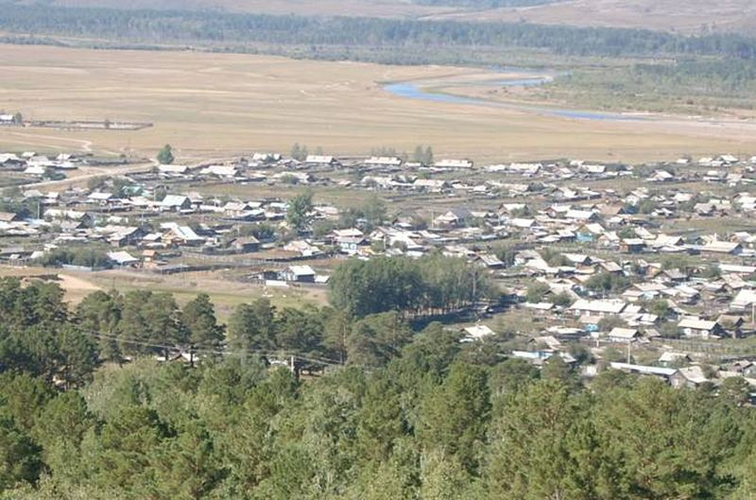

В середине XIX века Акшинская деревня состояла из трех частей, так называемой крепости и двух слобод, которые обставляли ее выше и ниже по течению реки Онон. «В караулах везде были прекрасные дома, обнесенные дворами, огородами и службами. Внутри дома четыре или пять убранных комнат. Везде чистота, опрятность. Хозяйственные постройки размещались либо по замкнутому четырехугольнику двора, либо вытягивались в одну линию позади жилого дома».[[1]](#footnote-1)

Быт пограничных казаков представлял редкий пример благосостояния. Самый бедный казак имел разного скота до 50 голов.

Сохранившаяся историческая застройка села относится к концу XIX началу ХХ веков.

Основа системы – усадьба, с главным жилым домом на красной линии застройки и хозяйственными постройками в глубине. Характерной особенностью жилых зданий является разнообразие элементов декора. Наличники окон обильно украшены пропильной резьбой с геометрическим и растительным рисунком. Резьбой украшены пилястры, фризы и карнизы, водосточные воронки и дымники.

В современных жилых домах используются мотивы элементов резьбы зданий дореволюционной постройки.

Принцип регулярного плана, который был использован в строительстве Акшинской крепости, перешел к самому поселению.

Рассмотрим способы жилой застройки в Акше конца XIX-начала XXвв. На примере сохранившихся жилых домов.

1. **«Дом жилой» с. Акша, ул. Ленина, 76**

Дом расположенный на ул.Ленина, 76 в с. Акша, Забайкальского края является образцом деревянного русского зодчества начала ХХ века

Домрасполагается в северо-восточной части квартала, ограниченного улицами Ленина – Смольная – Лебедева– Партизанская

|  |
| --- |
| **C:\Users\ольга\Desktop\ленина 76\SAM_0425.JPG C:\Users\Лукины\Desktop\Дом с шариками\DSCF2570.JPG**  **Восточный фасад ул. Ленина**  **C:\Users\ольга\Desktop\ленина 76\SAM_0427.JPG** C:\Users\Лукины\Desktop\Дом с шариками\DSCF2614.JPG  **Северный фасад ул. Смольная Вид со двора, южная сторона** |
| Наблюдение и анализ архитектурных форм дает возможность определить стилевую принадлежность дома как образца русского деревянного зодчества начала XX века. |
|  |
|  |
| ***Объемно-планировочная композиция***.  G:\img085.jpg G:\img084.jpg  **План расположения дома на участке План квартиры ул. Ленина,76-а**  Крупный деревянный дом сельского типа на оштукатуренном цоколе, сложенном из скальника. В плане прямоугольное здание, разделенное на две квартиры. Имеет два основных входа в здание, предусмотренные через веранды с южной и западной сторон. |
| *Материал стен*. Открытый бревенчатый сруб. Стены рублены «в лапу», открытый бревенчатый сруб сочетается с декором наличников. |
| *Цоколь.* Под основным объемом сложен из скальника оштукатуренный. |

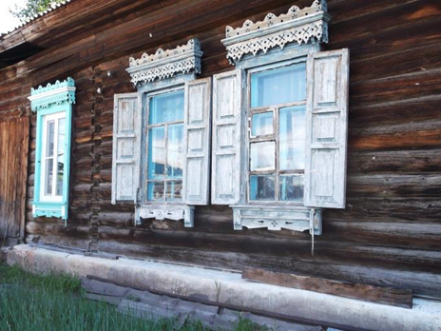

*Оконные проемы.*Прямоугольные, 8 окон с деревянными 3-х филенчатыми ставнями. Рамы 10 окон пластиковые стеклопакеты. На восьми окнах деревянные рамы с двойным остеклением. Одно окно имеет частый переплет.

*Композиция и архитектурно-художественное оформление фасадов.*

Здание выделяется среди застройки села декоративным оформлением фасадов. Мерный ряд прямоугольных оконных проемов украшен наличниками.

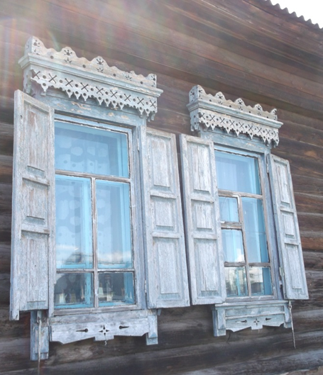

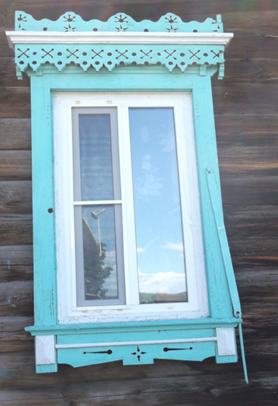

*Наличники.* Окна расположены симметрично, обналичены, с развитой лобанью и фартуком. Наиболее насыщена резьбою лобань, имеющая прямоугольную форму с карнизом. Верхняя часть лобани имеет ажурный контур с чередованием полукружий разного диаметра с ритмичным расположением солярных розеток. Нижняя часть украшена прорезной резьбой с X-образным орнаментом. Частично сохранены пикообразные свесы. Фартук наличника имеет сквозную порезку. Боковые доски наличников не декорированы.

*Венчающий карниз.* По периметру основного объема значительный дощатый вынос карниза прямоугольного сечения. Плоскость карниза не декорирована.

.

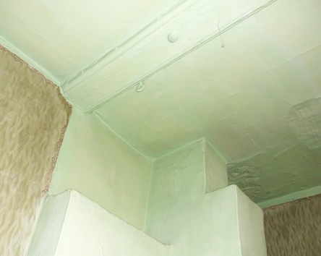

*Элементы интерьера.* В интерьере сохранена печь полудатского типа, переложенная позже, сохранившая первичную форму. К потолочной балке прикреплен крюк с кольцом для подвешивания детской колыбели.

*Вывод.* «Дом жилой», расположенный в с. Акша, по ул. Ленина, 76- образец жилого дома сельского типа с прямоугольным планом. располагается в северо-восточной части квартала, ограниченного улицами Ленина – Смольная – Лебедева– Партизанская. Здание выделяется среди застройки села декоративным оформлением фасадов. Крыша над основным объемом - вальмовая двускатная, над верандами – односкатная.

.

**3.«Дом жилой», ул. Октябрьская,7**

Дата постройки – начало XXв. (предположительно 1905 г.) располагается в юго-восточной части квартала, ограниченного улицами Ленина – Октябрьская – в линии исторической застройки ул. Ленина, является главным зданием жилой усадьбы.

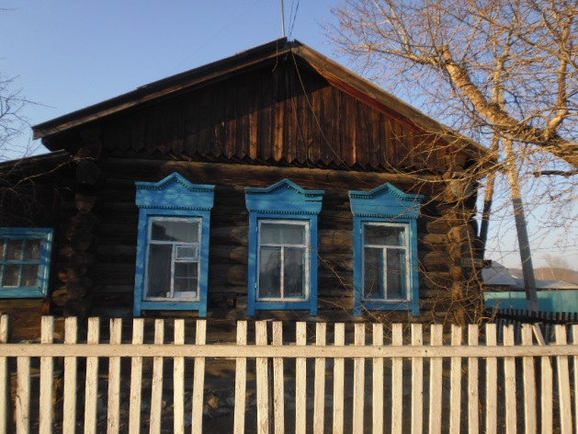 **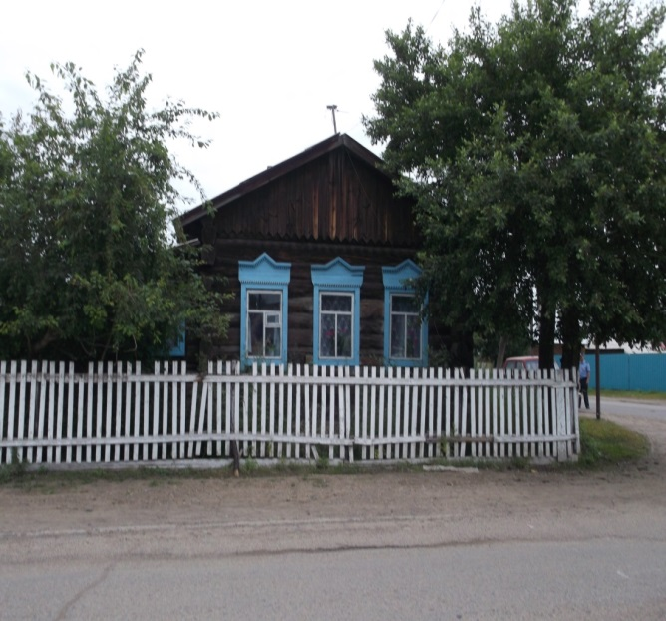**

**Южный фасад, ул. Октябрьская**

Силуэт сформирован двускатной крышей над основным объемом и односкатной над прирубом.

Предположительно был выстроен в1905 году для проживания рабочего люда купца Токмакова.

Объекты, расположенные рядом с памятником, взаимодействуют с ним, не искажая его восприятия.

***Объемно-планировочная композиция***, сформированная прямоугольным планом основного объема и прируба с западной стороны, дает сочетание с пространством усадьбы.

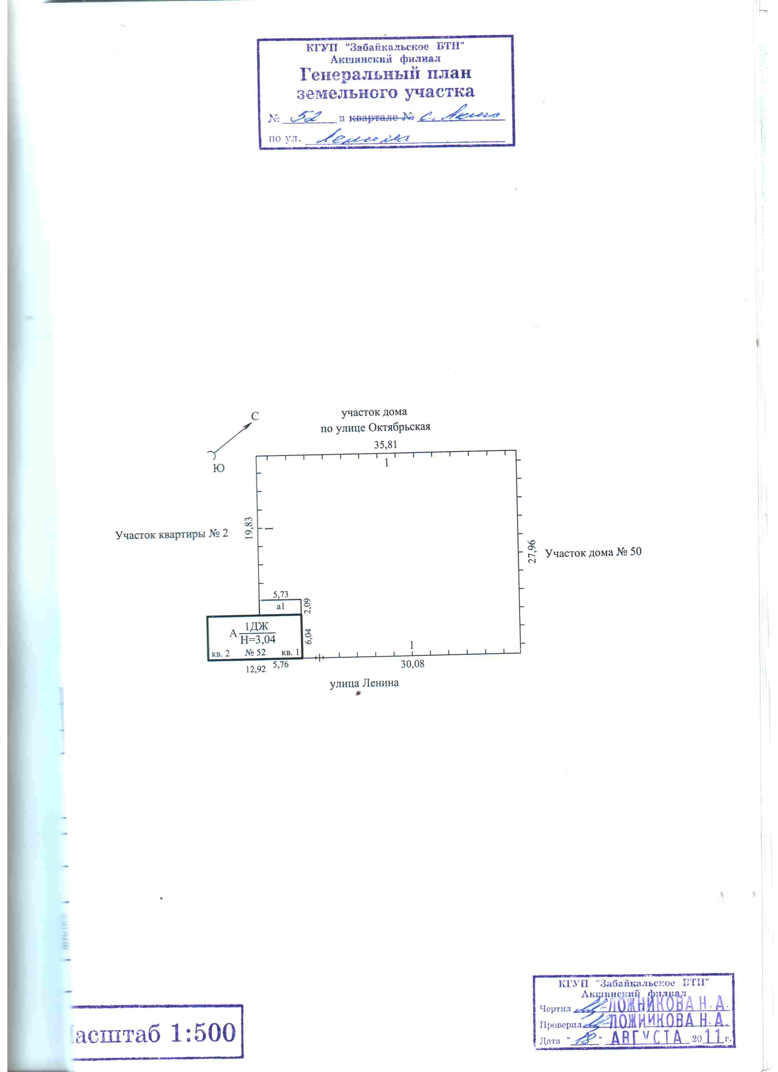

**Расположение дома на земельном участке**

В плане дом представляет собой вытянутый прямоугольник, разделенный внутренней капитальной поперечной перегородкой на две неравные камеры. Большая имеет дополнительную венцовую бревенчатую балку. С северного дворового фасада к дому приделан прируб, имеющий отдельную крышу. Представляет собой пятистенник с прирубом по длинной стороне.

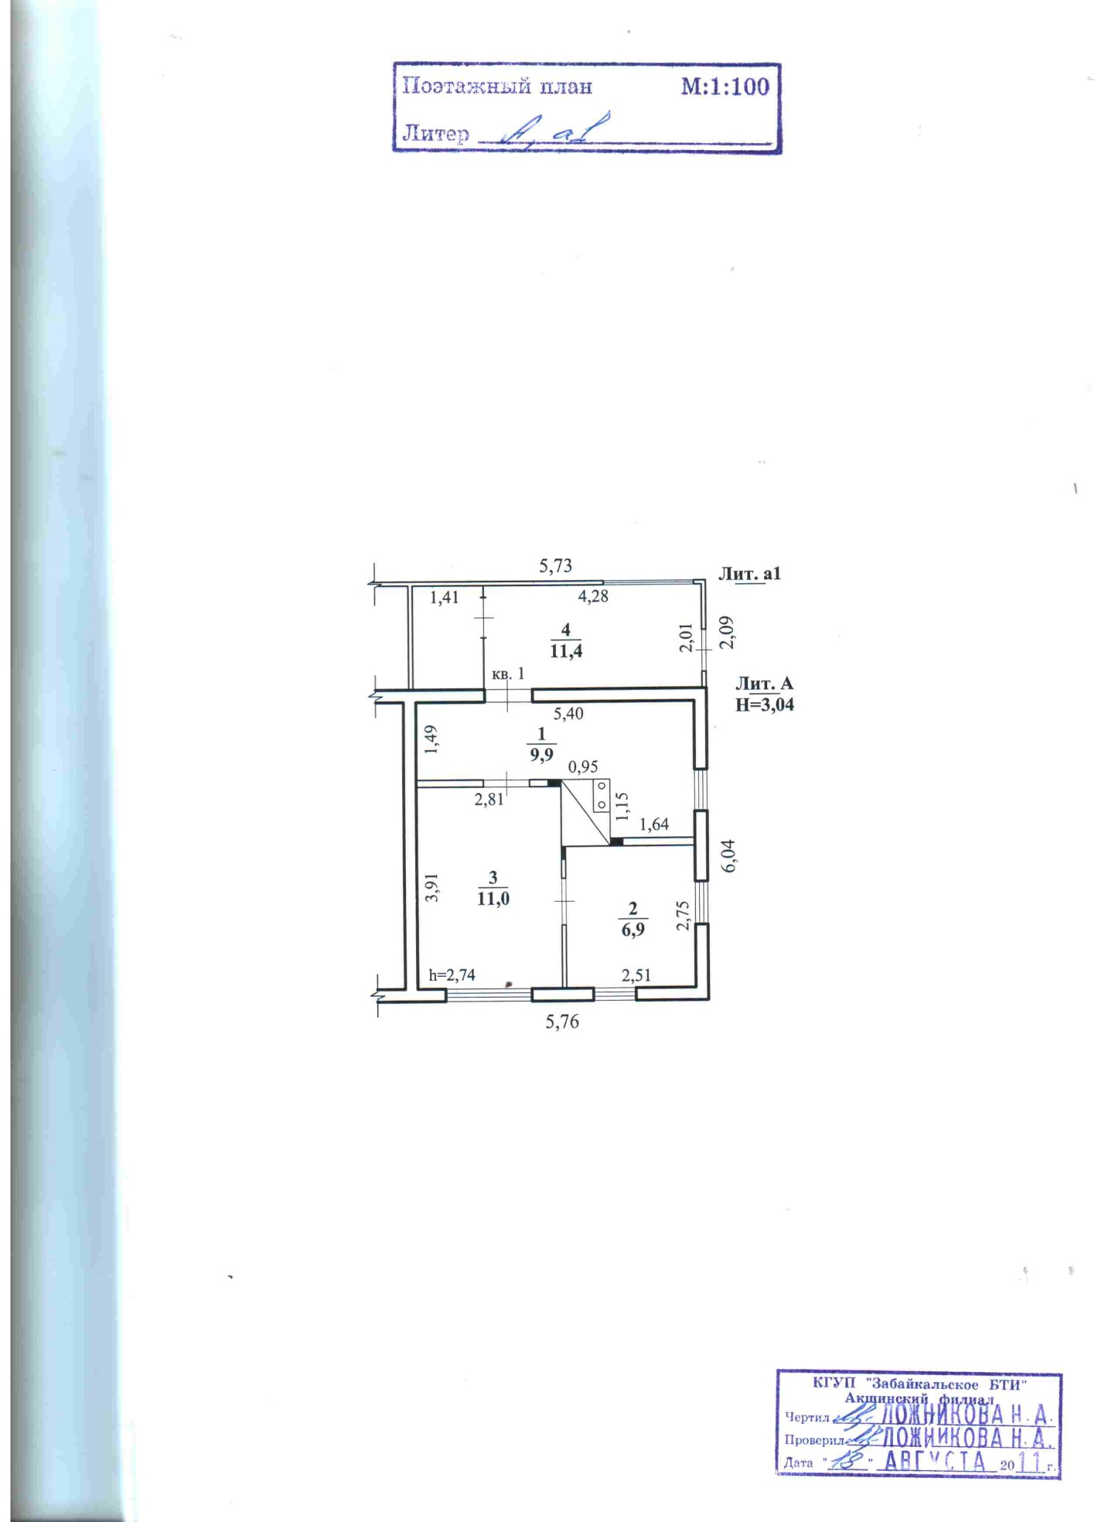

**План квартиры со стороны ул. Ленина**

Сруб сложен из сосновых бревен "в обло" с глубоким остатком, имеет 12 венцов, пробит мхом. На фронтоне северного фасада лаз на чердак.

Крыша двускатная над основным объемом и односкатная над прирубом, деревянными стропилами, чердачного типа, кровельное покрытие – шифер, две печные трубы.

**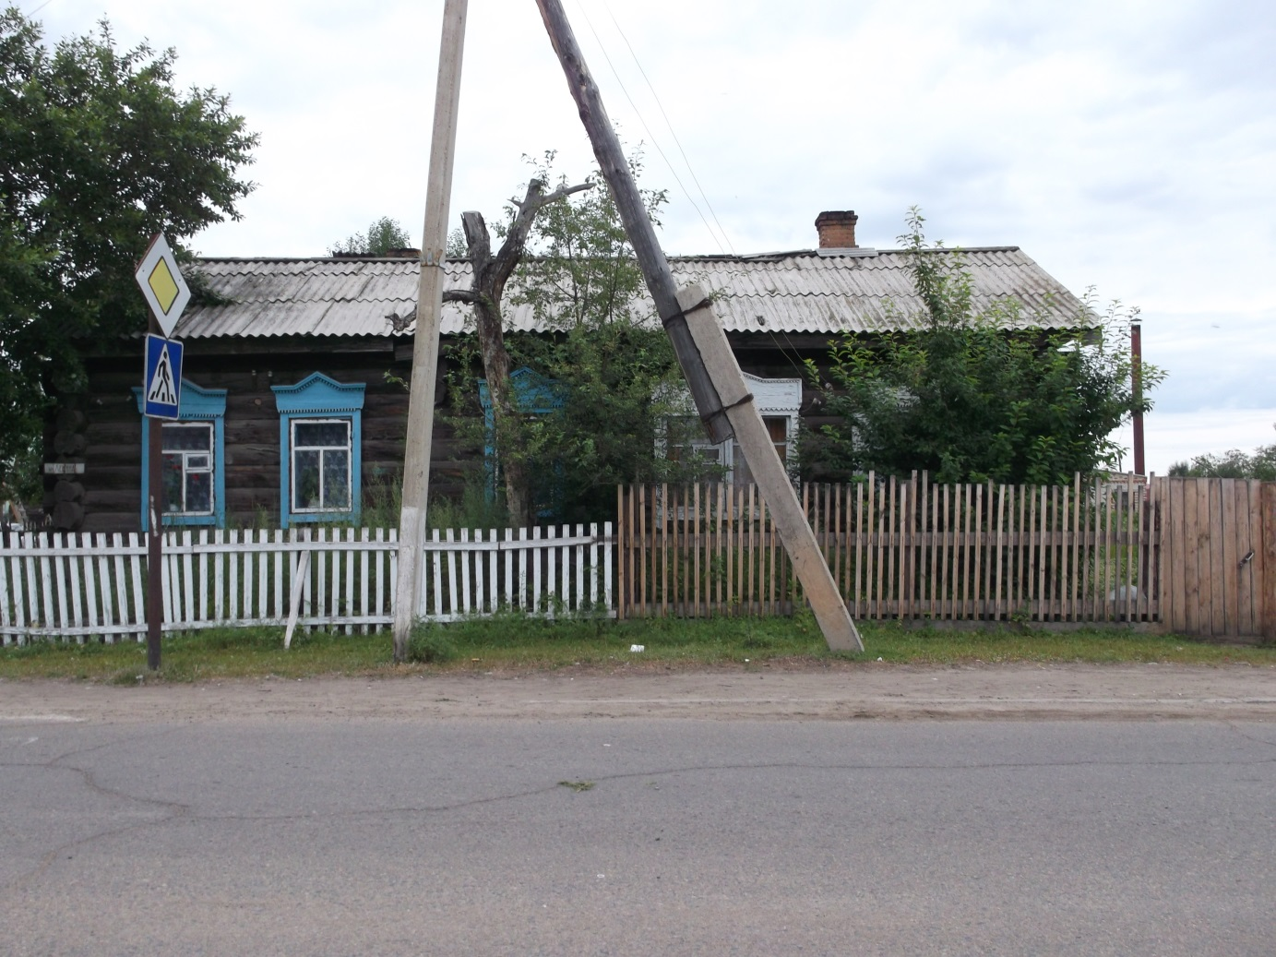**

**Восточный фасад ул. Ленина**

**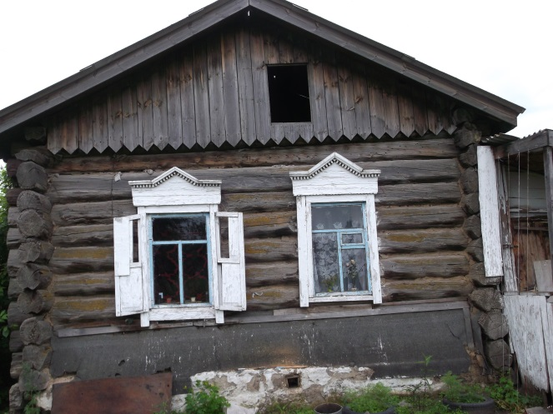**

**Северная сторона, вид со двора**

**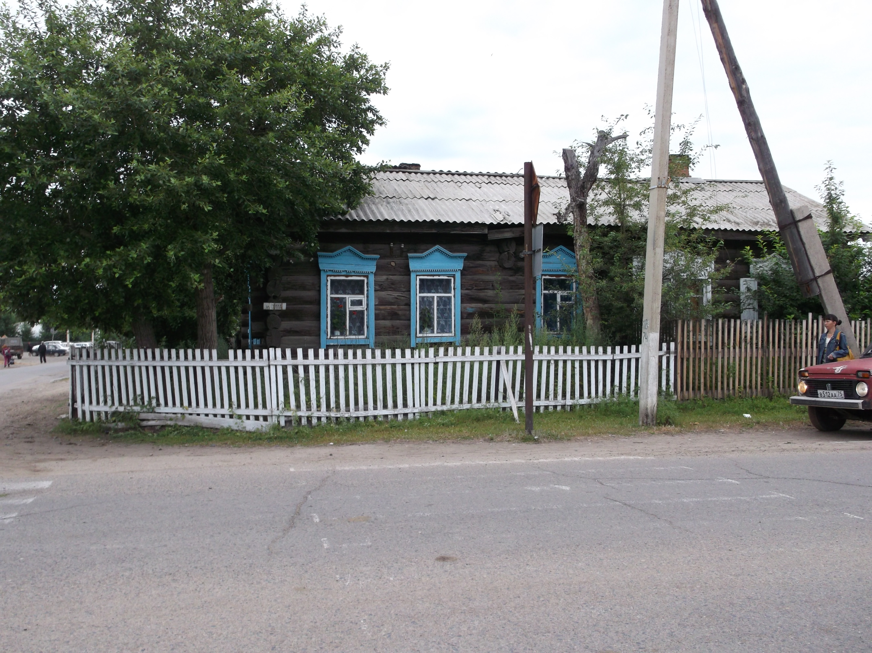**

**Оконные проемы** Уличный восточный фасад имеет 5 неравномерно расположенных несимметричных окон, 4 прямоугольной формы, одно квадратное, образованное сдвоенными рамами. Уличный южный фасад имеет 3 прямоугольных равномерно расположенных окна. Дворовый северный имеет два окна прямоугольной же формы.

Фронтоны южного и северного фасадов обшиты широкой деревянной рейкой с треугольными завершениями книзу.

Дверные проемы из бруса, окосячены деревянными досками.

Цоколь отсутствует, земляные завалинки, обшиты досками.

**Заключение**

Исследуя эту тему, я узнал много нового о застройке и жизни в Акше в конце XIX – начале XX века. А так же многие термины архитектуры – искусства, до недавнего времени меня не интересовавшего. Стоит отметить, что литературы об описании архитектурных памятников Акши на сегодняшний день нет.

Воздействие природной среды и ее форм на архитектурное творчество человека — примечательная черта акшинских построек конца XIX началаXX века.

«Родная земля исподволь, с самого нежного детства оттискивает незримую, но властную печать в нашем сознанье. Увы! Мы не особенно задумываемся над тем, какое место в нашей душе помимо нашей воли занимает громадность русского простора, разостлавшего бескрайние степи и темные леса до самых синих горизонтов. Лишенный даже в малом следов истории, следов творчества ушедших поколений, эпически огромный пейзаж неизбежно теряет в своем воздействии, точнее, теряет ту острую, целевую направленность нашего воздействия, которая так непререкаемо формирует наш национальный характер», – так писал о необходимости сохранения исторического национального пейзажа народный художник Н.А. Пластов.

Жилище — один из возможных и весьма действенных способов сохранения национальных художественных традиций, народного архитектурного опыта. Исследование показало, что жилая архитектура села Акши теснейшим образом связана с природными условиями, наличием леса как основного строительного материала и с истинно народной культурой, зарождавшейся и формировавшейся именно в деревне, и с природой, служившей основой и питательной средой для этой культуры.

Та естественная экологичность народного самосознания и традиционного мироощущения, которая с особой силой выражена в народном жилом зодчестве, может оказать сегодня неоценимую помощь в возрождении деревни и создании современного жилища для села.

Работа над исследованием будет продолжена, так как в Акше находится 14 объектов архитектуры, имеющих историко-культурную ценность, некоторые из них уже утрачены.

**Литература**

1.Мировая художественная культура 10 кл.: Учебник для общеобразовательных учреждений» Г.И. Данилова. М.: Дрофа, 2011.

2. О.Б. Лисичкина МХК. Учебное пособие для учащихся старших классов общеобразовательных школ.- М.: изд. «Астрель», 2010.

3. Искусство. Энциклопедия для школьников. – М.: ЗАО «РОСМЭН», 2005.

4. МХК. Словарь-справочник для школьников. – М.: изд. «Русич», 2001

5. Анисимова. В. Русская изба./ М.: Юный художник, 2000.

6. Бородина А. Славянско-языческие традиции и эстетика православия в русской культуре./ М.: газета «Искусство», №5, 2006.

7. Левашов В.С. Региональные особенности русского фольклора Забайкалья. – Чита: Изд. Забайкальского госпедуниверситета, 1998.

8. Семёнова М. Мы – славяне! - С-Пб.: Изд. «Азбука» Книжный клуб «Терра», 1997.

10. Щалпегина А.Г. Наш отчий край – земля Акшинская. – Чита: Поиск, 2003.

Интернет-источники

<http://www.bibliotekar.ru/>

<http://www.pravoslavie.ru>

<http://moy-bereg.ru>

<http://www.k2000.ru/slovar_der/>

<http://www.culture.ru/news/51288/nalichniki>

**АНКЕТА-ЗАЯВКА**

**участника Регионального (заочного) Конкурса «Моя малая Родина»**

1. Название работы: Вот моя деревня…(Об архитектуре Акши) \_\_\_\_\_\_\_\_\_\_\_\_\_\_\_\_\_\_\_\_\_\_\_\_\_\_\_\_\_\_\_\_\_\_\_\_\_\_\_\_\_\_\_\_\_\_\_\_\_\_\_\_\_\_\_\_\_\_\_\_\_\_\_\_\_\_\_\_\_

2. Номинация: Гуманитарно-экологические исследования

3. Фамилия, имя, отчество автора (-ов) (полностью), год и дата рождения, класс

Потапов Валерий Сергеевич 09.07.1999 г., 10-а класс

1. Фамилия, имя, отчество руководителя (полностью) работы (если имеется), место работы, должность, звание, степень

Лукина Ольга Афанасьевна, МБОУ «СОШ с.Акша», учитель МХК, Почетный работник общего образования РФ

5. Место учебы (школа, класс), адрес, индекс, телефон

МБОУ «СОШ с. Акша», 10-а класс, 674230 Забайкальский край с. Акша ул. Почтовая, 27

1. Название общеобразовательного учреждения (полное), при котором выполнена работа, адрес, индекс, телефон

Муниципальное бюджетное общеобразовательное учреждение «Средняя общеобразовательная школа с. Акша» 674230 Забайкальский край с. Акша ул. Почтовая, 27 83023131809, 89245077695

8. Название объединения учащихся (школьное лесничество, кружок, клуб и т.п.) нет

9. Домашний адрес, индекс, телефон, факс, е–mail

674230 Забайкальский край, с. Акша, ул. Кюхельбеккера,3

Дата заполнения «03» декабря 2015г.

**Ф.И.О. лица, заполнившего анкету**

**Потапов Валерий Сергеевич паспорт 76 13 684756**

**М.П. \_\_\_\_\_\_\_\_\_\_\_\_\_\_\_\_\_\_\_ Подпись**

Государственным образовательным учреждением дополнительного образования детей «Федеральный детский эколого-биологический центр»

1. А.Г.Щалпегина. Наш отчий край-земля Акшинская.-Чита:Поиск, 2003. [↑](#footnote-ref-1)